Приложение 1

Schulerin: 7b Kretz Nadja. Uber Moskau. Moskau wurde im zwolften Jahrhundert, im Jahre 1147 (elf hundert sieben und vierzig Jahre) von Juri Dolgoruki gegrundet. In Moskau gibt es Strassen, Hausern, Kirchen, Kuppeln, Palaste, Parks, Grunanlagen, Denkmaler.
Den Kreml nennt man das Herz Moskaus. Wie alle Moskauer liebe ich den Kreml.
Jeden Tag besuchen viele Touristen den Moskauer Kreml und bewundern ihn.

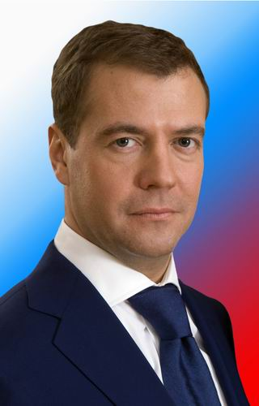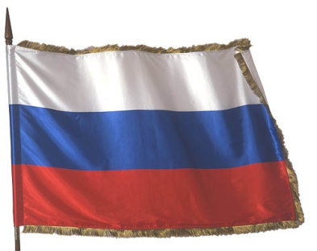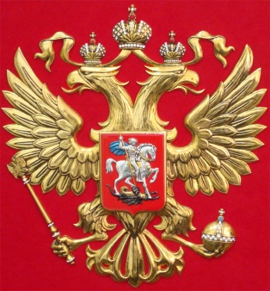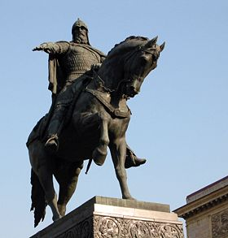

Д. А. Медведев Флаг России Герб России Юрий
Долгорукий

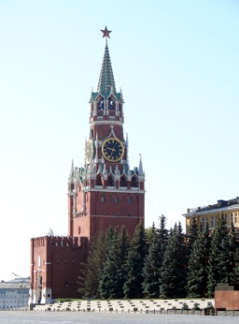
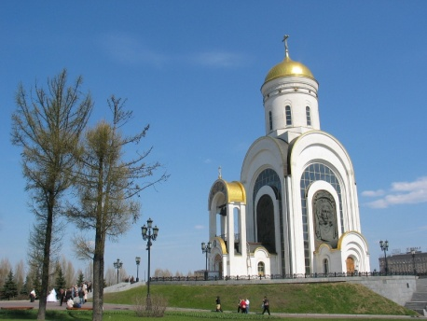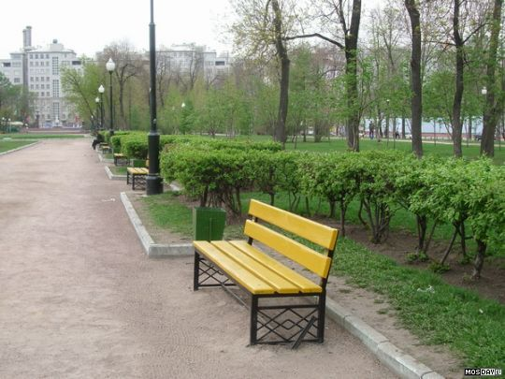

Церковь Сквер
Кремль

Приложение 2

Schulerin: Rishuk Wlada. 7b. Uber Chochloma. Wer kennt nicht das schone Geschirr aus Chochloma? Es gibt keinen Menschen in Russland, der die Chochloma-Malerei nicht kennt.
Dieser Name kommt vom Dorf Chochloma.
Das Dorf liegt nicht weit von Nishni Nowgorod. Fruher fanden in Chochloma Messen statt.
Die Bauern aus vielen Dorfer brachten Loffel und das Geschirr zum Verkauf.
Alles aus Holz.

Schulerin: 7b Belokusowa Tanja. Uber Chochloma. Die Bauern aus Chochloma bemalten das Geschirr in Gold, Silber, Rot und Schwarz. Das Geschirr aus Holz benutzt man heute kaum noch. Man kauft e saber jetzt als Souvenirs…

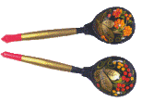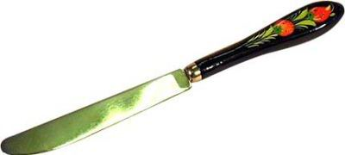

Ложки Нож

Приложение 3

Schulerin7b: Uber Gshel.
In unserem Land noch andere weltbekannte Dorfer gibt: man macht im Dorf Gshel wunderschones weltbekanntes Keramik-Geschirr; Die Volkskunstler gebrauchen blaue und weisse Farben.

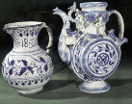

Посуда Гжель

Приложение 4

Schulerin7b: Uber Palech.
Man weiterentwickelt die schonen Traditionen der Volkskunst im Dorf Palech. Man produziert dort die weltberuhmten Palech-Schatullen und andere Sachen aus Palech in der ganzen Welt sind popular (beliebt).

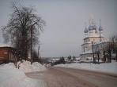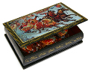

Палех Шкатулка

Приложение 5

Leiterin: 7g Lisa. Deutschland. Und wir konnen uber unsere schone Stadte in Deutschland erzahlen.
Schuler: 7g Egorow Sascha. Uber Leipzig. Man nennt Leipzig die Stadt des Buches und die Stadt der Musik Leipziger Messe heisst “Marktplatz Europas”. In Leipzig befindet sich die grosste Bibliothek Europas-die Deutsche Bucherei.
Der deutsche Komponist Johann Sebastian Bach leitete dem Knabenchor der Thomaner-Kirche.

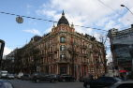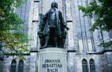

Лейпциг Бах в Лейпциге

Приложение 6

Schuler: 7g Dasaev Ruslan. Uber Dresden.
Dresden liegt an der Elbe und man nennt die Stadt das Elb-Florenz. Viele Kunstler machten die Stadt beruhmt: die Komponisten Richard Wagner, Robert Schumann und andere.
In der Dresdener Gemalde-galerie sind grosse Kunst-schatze aufbewahrt: die Bilder von Durer, Raffael, Rembrandt, Rubens.
Millionen Besucher begeistern von Zwinger, der Semper-Oper.

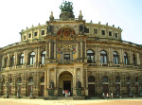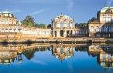

Оперный театр в Дрездене Дворец Цвингера в Дрездене,
Даниель Пёппельман

Приложение 7

Schuler: 7g Grudkin Nikita. Uber Weimar.
Man nennt Weimar die Stadt der deutschen Klassik, oder die Stadt der deutschen Literatur und Musik, Goethe-und-Schiller-Stadt. Hier lebten Dichter Goethe und Schiller und Komponisten Johann Sebastian Bach und Franz Liszt.

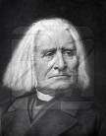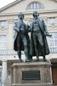

Франц Лист Гете и Шиллер
в Веймаре

